**Приложение 3**

**Тест[1]**

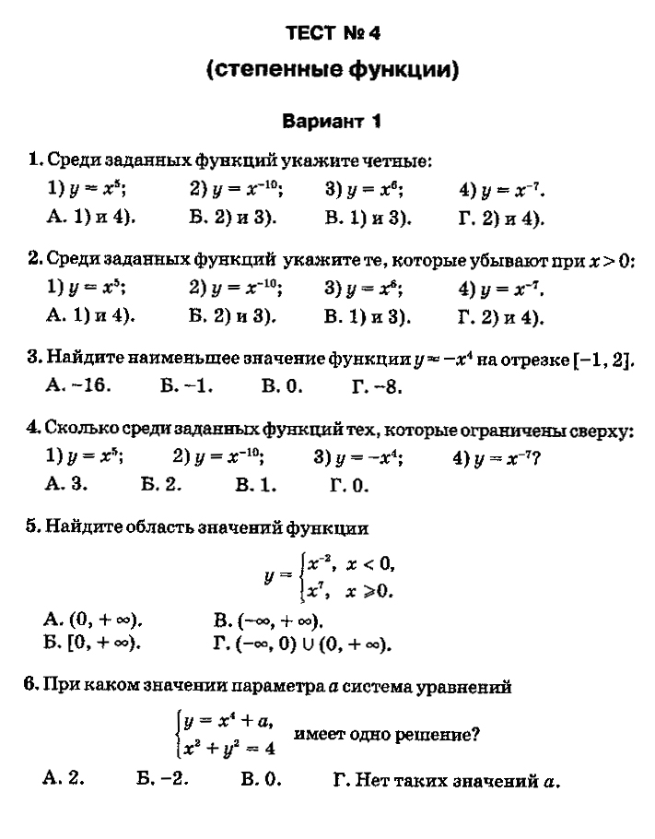

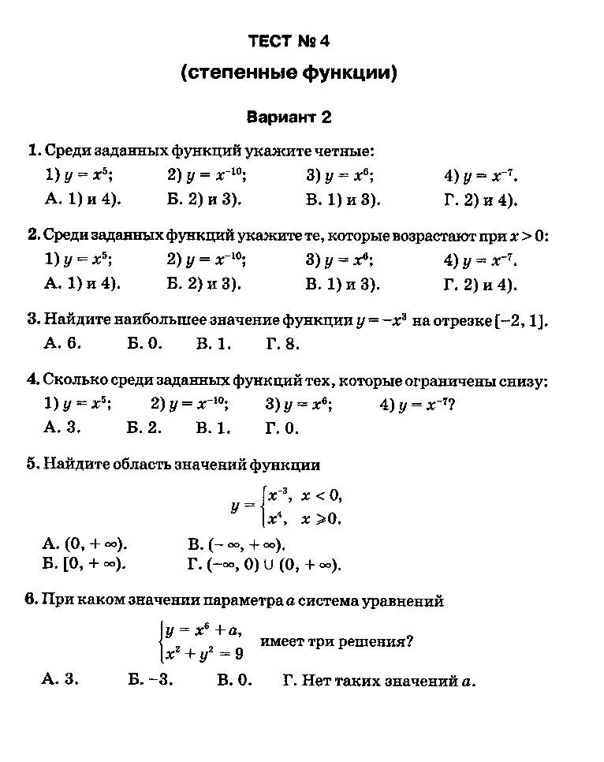

1. Мордкович А.Г., Тульчинская Е.Е. Алгебра: Тесты для 7-9 кл. общеобразоват. учреждений. - 4- е изд.-М : Мнемозина, 2004. С. 100-101.